www.aubonnebridge.net – aubonne@no-log.org

Gesine Wenzel: 0041 786 83 64 05 – J.-P. Garbade (Anwalt): 0041 223 29 57 52

Polizei mit einem Fuss im Gefängnis im Fall Aubonne

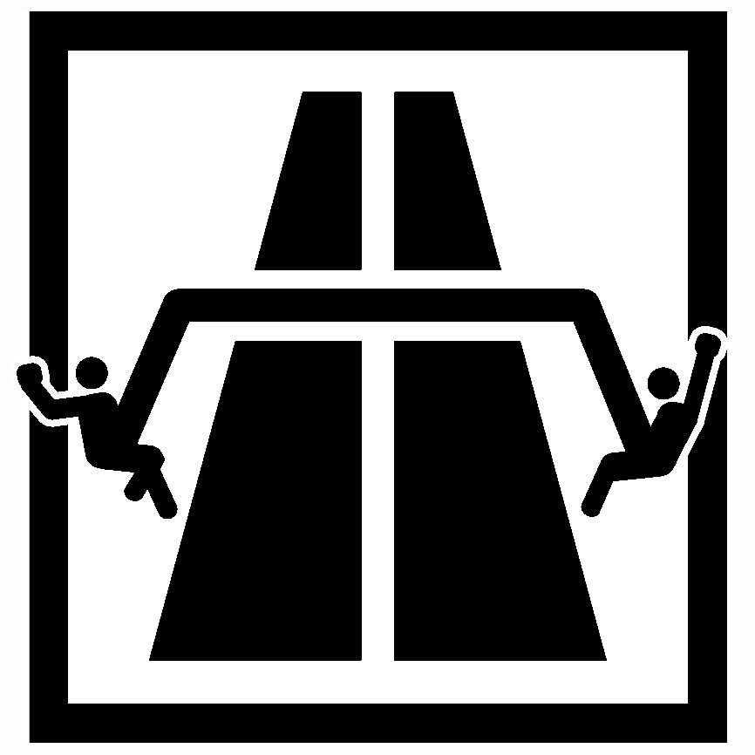
Vom 13. bis 15. Februar werden drei Richter den Prozess gegen die beiden Polizeibeamten führen, die um ein Haar einen englischen Aktivisten und eine deutsche Aktivistin getötet hätten, als sie deren Kletterseil während der Proteste gegen den G8 in Evian, 2003, durchtrennten. Mehr als 25 Zeugen, eingeschlossen Führungskräfte der Polizeizentrale sowie Aktivisten von der Brücke werden während des Prozesses in Nyon befragt werden. Zentrale Frage wird sein, welche Befehle gegeben wurden und wer wann welche Informationen hatte. Das Urteil wird vorraussichtlich am Donnerstag oder Freitag verkündet.

Drei Jahre lang wurde starker öffentlicher und juristischer Druck ausgeübt, der Fall wurde im Parlament thematisiert, Einspruch beim höheren Gericht eingelegt und eine breit angelegte Kampagne verfolgt, um die Entscheidung des Untersuchungsrichters, den Fall zu archivieren, hinfällig zu machen und Repression zu thematisieren. In der Regel geniesst die Schweizer Polizei eine weitgehende Straflosigkeit in Fällen von Brutalität oder Inkompetenz. Es ist mehr als 20 Jahre her, dass sich Polizisten vor einem Gericht dieser Rangordnung verantworten mussten.

Einer der beiden Angeklagten ist der Polizeiobermeister Claude Poget aus dem Schweizer Kanton Waadt. Er war Einsatzleiter auf der Brücke und wird damit belastet die lebensgeführliche Situation auf der Brücke erzeugt zu haben indem entscheidende Sicherheitsvorkehrungen und –anweisungen missachtet wurden. Der andere Angeklagte ist Michael Deiss aus Schaffhausen, der Beamte, der das Seil durchschnitten hatte. Er war als Fahrer eingesetzt und im Umgang mit Demonstranten überhaupt nicht handlungsbefugt.

Beide sind angeklagt werden fahrlässiger schwerer Körperverletzung. Für einen der Kletterer, Martin Shaw, bedeutete dies gebrochene Rückenwirbel, Beckenbruch und einen Splitterbruch des linken Fusses. Er wird sich nie vollständig von seinen Verletzungen erholen und seine Arbeit als Elektriker wieder aufnehmen können. Die zweite Kletterin litt mehr als ein Jahr lang unter posttraumatischen Belastungsstörungen.
Beide sind Nebenkläger in diesem Verfahren.

Die Aktivisten und ihr Anwalt, Jean-Pierre Garbade, sind überzeugt davon, dass mehr als nur Fahrlässigkeit im Spiel war. „Wir werden vor Gericht zeigen, dass die Polizei wusste, dass KletterInnen unter der Brücke hingen, bevor Poget und Deiss am Einsatzort eintrafen“, sagte der Anwalt.

„Sie hatten von Anfang an nur ein einziges Ziel – den G8-Konvoi durchzubringen, koste es, was es wolle. Der Einsatzleiter sagte klar und deutlich – es ist mir egal, ob sich die Kletterer den Hals brechen!“, erinnerte sich eine Aktivistin der Aubonnebridge-Gruppe, die vor Gericht aussagen wird.

Jean-Pierre Garbade reichte eine Verschärfung der Anklage ein, die zum einen Köperverletzung mit „dol eventual“, beinhaltet, das heisst, dass die Angeklagten das Risiko, die beiden Aktivisten zu töten, bewusst eingegangen sind. Zum anderen erhöht sie die Anklge auf Lebensgefährdung, begründet dadurch, dass die Polizei alle von den Aktivisten getroffene Sicherheitsvorkehrungen auf der Brücke zerstörten.

“Die Art und Weise, wie sich die Polizei auf der Brücke verhalten hat, spiegelt wider, wie sich der G8 verhält, wenn er seine neoliberale Politik durchdrückt – ohne jeglichen Respekt für Leben. Geld und Macht sind wichtiger als Mensch und Natur“, sagte Martin Shaw.

Gesine Wenzel sagte, “Ihre systematische Repression ist eine logische Reaktion auf den wachsenden Widerstand gegen globalen Neoliberalismus. Wir haben die Vision einer Welt, in der Menschen frei und selbstorganisiert leben. Unsere Sehnsucht danach und unsere Solidarität geben uns die Kraft dafür zu kämpfen.“
Fotos in hoher Auflösung und Video auf: www.aubonne.ch.vu

